**Rapport de gestion de projets.**

**Bachelier en informatique et systèmes – Finalité Télécommunications et réseaux – Milieu de cycle.**

Année Académique 2022 – 2023

Groupe N°9

Rosin Guillaume

Danneau Thibaud

Yepgwa Takedo Fabiola

# Introduction

# Durant la semaine de projet, nous avons configuré une voiture autonome à l’aide d’un Raspberry Pi 3 B+ ainsi que les composants suivants qui nous ont été fournis par notre établissement scolaire :

# Un module (voiture à 4 roues) équipé d’un Raspberry Pi 3

# 3 capteurs Ultrasons (2 sur les côtés et 1 devant).

# 1 capteur infrarouge situé à l’avant en-dessous du module.

# 1 servo moteur et 2 moteurs à courant continus

# 4 piles rechargeables ainsi qu’un chargeur.

# Notre équipe était composé de trois personnes en option développement et une personne en option sécurité. Mais à la suite d’un abandon nous nous sommes retrouvés à 3 pour réaliser le projet.

# Thibaud Danneau et Fabiola Yepgwa Takedo, étudiant en option développement.

# Rosin Guillaume étudiant en option sécurité.

# Lors de cette semaine nous avons été mis en condition réelle. En effet, nous avons réalisé une voiture autonome. Pour nous mettre dans cette situation, nos professeurs ont interprété le rôle de client, nous ont distribué un cahier des charges ainsi qu’un planning pour communiquer avec le client.

# À la suite de nos nombreux problèmes rencontrés que ce soit sur l’abandon d’un des membres du groupe, le matériel ou encore les erreurs dans le code, nous avons pu compter entièrement sur la bienveillance et l’aide de nos professeurs.

# Présentation

Comme nous l’avons dit précédemment, au début de semaine, nous avons reçu sous forme d’un cahier de charges, les objectifs de la semaine. Ils consistaient à développer un module mobile autonome dans le but de réaliser une course de formule 1 sur un circuit réalisé par M. Pietrzak.

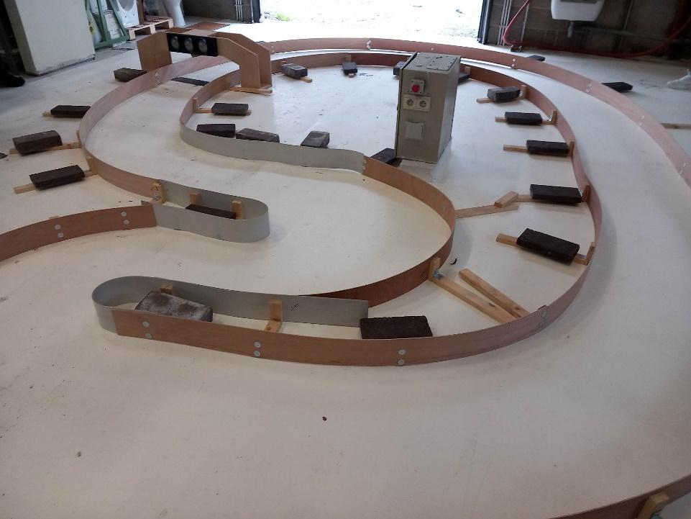

Le module devait donc être capable d’effectuer certaines tâches données par le cahier des charges :

* Être capable d’effectuer un tour complet du circuit.
* De s’arrêter une fois qu’il a franchi la ligne d’arrivée.
* Être capable d’éviter tout obstacles.
* Lui spécifier le nombre de tour à réaliser pour la course.
* De démarrer automatiquement lorsque le feu de signalisation devient vert.
* Il faudra évidemment réaliser du calibrage pour « optimiser » la trajectoire au maximum afin de gagner la course.

# Présentation des composants

## Le Raspberry PI

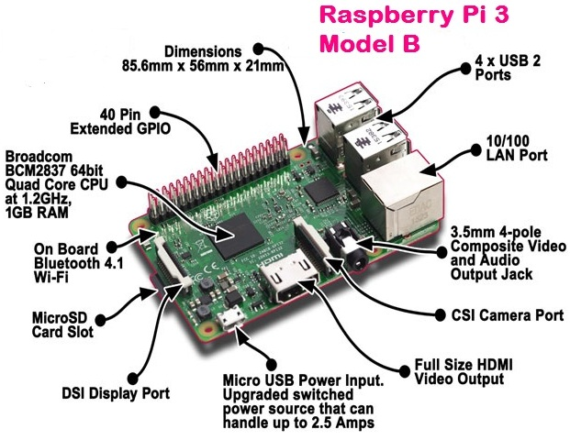

L’élément centrale au bon fonctionnement de notre module est le Raspberry Pi 3 modèle B+, c’est grâce à ceci qu’elle pourra avancer, reculer, communiquer avec les différents capteurs et ainsi gérer les obstacles, la ligne d’arrivée ou le feu de signalisation.

Nous avons déjà réalisé un premier rapport sur le Raspberry PI modèle 3 mais nous allons repasser rapidement en revue celui-ci afin de vous expliquez un peu plus en détails de quoi il est composé.

Il est équipé de 4 ports USB, un port HDMI, un connecter d’E/S (entrée/sortie), d’un GPIO de40 broches et d’un port Micro-SD. Pour le faire fonctionner rien de bien compliquer, il nécessite d’une alimentation et d’une carte micro-SD munie d’un système d’exploitation (bootable).

Par rapport à notre projet, voici une explication générale du fonctionnement du Raspberry PI :

* Le Raspberry PI est alimenté par une batterie externe (Pi Juice) braché directement sur les broches du GPIO.
* Le système d’exploitation, les différentes librairies installées, les programmes installés et les scripts en python nécessaire au déroulement du projet et au pilotage des composants de la voiture sont stockées sur la carte micro SD. Le Raspberry ne possède pas de stockage intégré !
* Nous avons réalisé un point d’accès avec le Raspberry afin que nous puissions se connecter à distance et le configurer avec plusieurs appareils. Cela nous a permit de réaliser des tests individuellement. Grâce à son Antenne WIFI et à sa haute permittivité il peut émettre et recevoir des données via la fréquence de bande 2.4 GHz tout en prenant un minimum de place sur le PCB.
* Les pins d’entrées et sorties du GPIO, nous ont permit de connecter tout types de composants à notre Raspberry Pi. Sur le Raspberry PÏ 3 modèle B+ on y constate 40 broches (26 broches étant utilisés comme entrées ou sorties numériques).

## Les capteurs Ultrasons

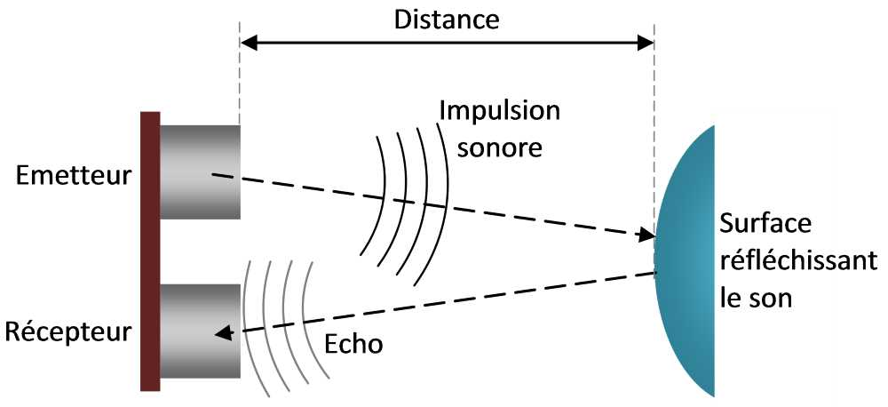

Au nombre de trois sur notre module, ils nous ont permis de récupérer les valeurs des distances se situant en face, à gauche et à droite du véhicule afin d’éviter les obstacles, de longer les murs et éventuellement de reculer pour réaliser une manœuvre.

Leur principe est simple, il émette à intervalles régulier de courtes impulsions ultrasonique (autrement dit impulsion sonores) à haute fréquence. Elles se déplacent ainsi dans l’air à la vitesse du son sous forme d’écho au capteur. Ensuite, ils calculent la distance séparant l’objet du capteur en fonction du temps écoulé entre l’émission et la réception de l’impulsion.

## Le capteur infrarouge

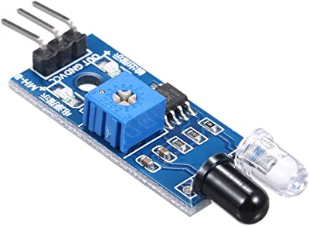

Il fonctionne de ce capteur est basé sur l’émission d’un faisceau de lumière infrarouge par l’émetteur intégré au capteur (dôme bleu), ensuite ce faisceau est réfléchi et elle est renvoyé sur le récepteur (dôme noir).

Lorsqu’un objet est présent dans la zone de détection du capteur la lumière infrarouge émise par l'émetteur est réfléchie par la surface de l'objet et renvoyée vers le récepteur. Le récepteur détecte cette lumière réfléchie et envoie un signal électrique au circuit de contrôle du capteur.

Le capteur TCRT5000 se compose d'une LED infrarouge et d'un phototransistor photosensible.

LED Infrarouge (de couleur bleu) et le phototransistor (de couleur noir)

À réfléchir…

Ce capteur fonctionne en transmettant la lumière infrarouge d'une LED et en enregistrant la lumière réfléchie par un phototransistor. 3,3 V et 5 V sont fournis via la broche VCC et la broche de masse, et les données du capteur sont fournies via les deux broches restantes. La broche analogique A0 fournit une lecture continue, et plus la tension est élevée, plus la lumière infrarouge est reçue. L'inconvénient est qu'il peut être affecté par l'environnement dans lequel se trouve le capteur. La source lumineuse peut également fausser le capteur. Dans ce projet, nous utiliserons le TCRT5000 pour vérifier la présence d'objets physiques tels que des virages et des murs, mais nous pouvons également voir des couleurs sur une échelle allant du noir à l'uni. Comme une course, le capteur agit comme un suiveur de ligne

## Le servo-moteur

Un servo-moteur est un type de moteur électrique qui est utilisé pour contrôler la position et la vitesse de placement de nos roues avec précision. Il maintiendra cette position jusqu’à l’arrivée d’une nouvelle instruction. Les instructions se font à l’aide d’impulsion électrique.

Le fonctionnement d’un servo-moteur est basé sur un système de boucle de rétroaction qui permet d’ajuster la sortie du moteur. Le capteur de boucle de rétroaction se compose généralement d’un capteur de position, d’un microcontrôleur et d’un circuit de commande.

Pour expliquer le principe, lorsqu’on envoie une commande à notre servo-moteur, le microcontrôleur mesure la position actuelle de l’objet contrôlé à l’aide du capteur de position. Ensuite, il compare cette valeur à la valeur fournie par la commande et calcule la différence. Cette différence est utilisée pour ajuster la sortie du moteur jusqu’à ce que l’objet atteigne la position désirée.

Vous constaterez que chaque roue est positionnée sur un axe de rotation (partie bleu), qui est lui-même fixé sur un pivot sur le châssis de la voiture (partie en vert). Ainsi la « baguette » (partie rouge du schéma) permet de garder le parallélisme entre les roues. Sur cette baguette il est fixé également le bras de notre servo moteur qui permet de faire pivoter nos roues et permettre ainsi à la voiture de prendre une direction. Vous l’aurez compris le servo-moteur entre la baguette pour orienter nos roues.

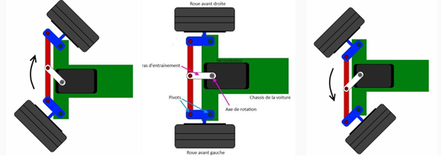

## Le capteur de couleur – TCS3472

Le capteur TCS3472 permet à notre module voiture de détecter la couleur du feu de signalisation mis en place sur le circuit. L’objectif étant que notre module démarre à l’affichage de la couleur verte. Le fonctionnement de ce capteur est simple, le composant fournit un retour numérique des valeurs de détection de lumière rouge, verte, bleue et de lumière claire. Un filtre intégré directement sur la puce et situé sur les photodiodes de détection de couleur minimise la composante spectrale infrarouge de la lumière entrante et permet de prendre des mesures de couleur avec précision. Ces données sont transférées via un I²C à l’hôte.

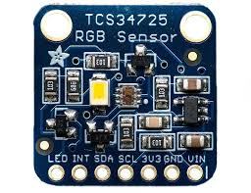

**Driver Moteur – L298N**

Il va nous envoyer un signal de base qui va changer quand il va passer sur la ligne d’arrivée, à nous de faire un compteur qui va s’incrémenter quand il va passer sur la ligne et changer d’état.

Le L298N possède deux canaux de sortie pour contrôler deux moteurs distincts. Chaque canal est composé de deux transistors H-bridge, qui permettent de contrôler la direction et la vitesse du moteur.

Pour contrôler un moteur, il faut appliquer une tension d'alimentation sur les bornes d'entrée du canal correspondant, ainsi qu'un signal de commande pour définir la direction de rotation et la vitesse du moteur.

Le signal de commande est généralement généré par un microcontrôleur ou un circuit de commande dédié. Il est constitué de deux signaux binaires, un pour la direction de rotation et un pour la vitesse. Le signal de direction permet de choisir le sens de rotation du moteur, tandis que le signal de vitesse permet de réguler la vitesse du moteur en modulant la largeur d'impulsion des signaux.

Schéma de la voiture :

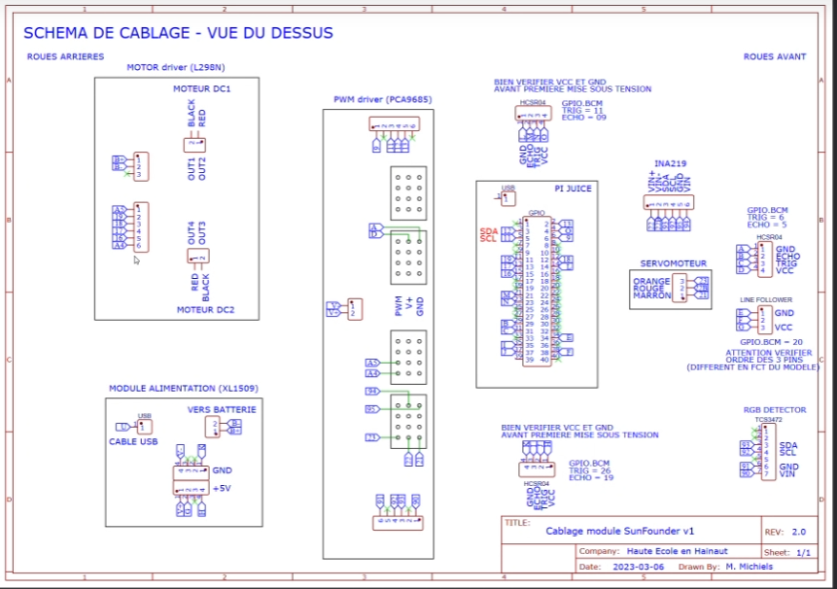

# Programmation et structure des fichiers

# Problèmes rencontrés

# Amélioration qu’on aurait pu apporter

# Conclusion

Même si nous n’avons pas accomplis tous les users stories, notre véhicule a réalisé un tour du circuit et il a donc pu participer à la course avec les autres mobiles.

# Bibliographie

# <https://www.reddit.com/r/raspberry_pi/comments/4t9xys/howto_setup_your_pi2b3_with_no/>

# <https://raspberry-pi.fr/connecter-ssh-raspberry-pi/>

# <https://www.microsonic.de/fr/support/capteurs-%C3%A0-ultrasons/principe.htm>

# [https://www.kollmorgen.com/fr-fr/blogs/_blog-in-motion/articles/principes-de-](https://www.kollmorgen.com/fr-fr/blogs/_blog-in-motion/articles/principes-de-fonctionnement-dun-servomoteur/) [fonctionnement-dun-servomoteur/](https://www.kollmorgen.com/fr-fr/blogs/_blog-in-motion/articles/principes-de-fonctionnement-dun-servomoteur/)